В Свердловской области на основе реальных ДТП подготовлены правила поведения на дороге для пешеходов
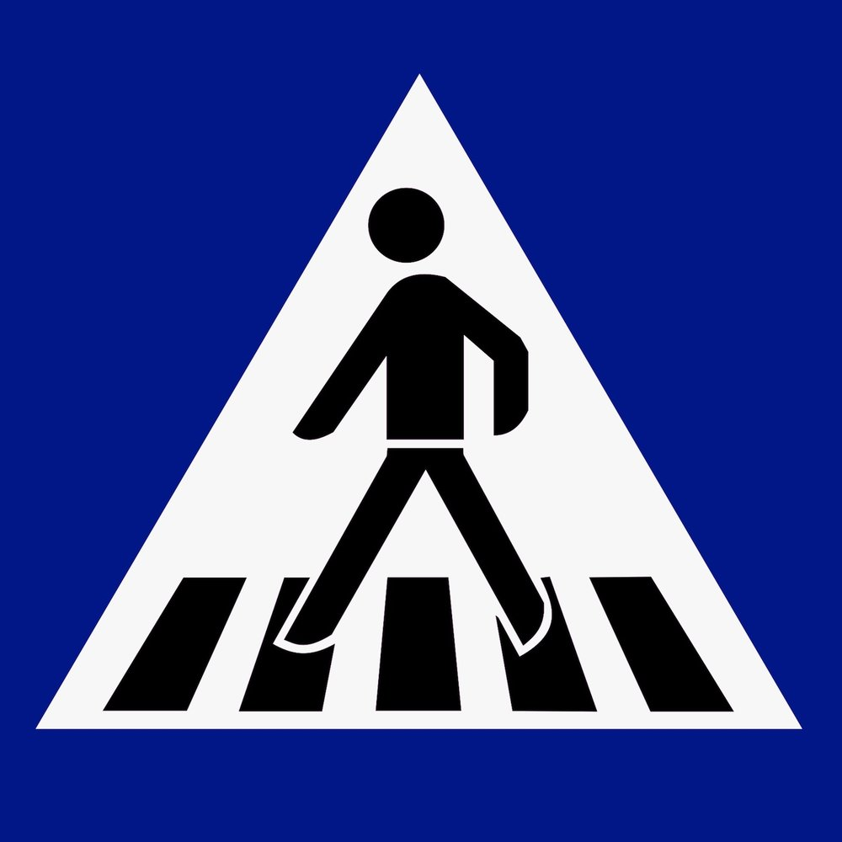
Очень часто ДТП происходят из-за ошибок, которые допускают пешеходы.
За два месяца 2018 года в Свердловской области в авариях с участием пешеходов погибли 15 человек, ещё 107 получили травмы различной степени тяжести.
1. Не переходите дорогу на мигающий зелёный
Начав переходить дорогу на мигающий зелёный, к середине пути вы увидите уже красный сигнал светофора. По ПДД вам, конечно, водители должны дать возможность завершить маневр, но вы уверены, что все водители такие сознательные? Намного безопаснее начинать переходить на загоревшийся при вас разрешающий сигнал. Начав переходить на мигающий зелёный, вы рискуете попасть на красный сигнал светофора
2. Ждите зелёный в 2–3 шагах от дороги
Стоять близко у края проезжей части — опасно. Проезжающий мимо автомобиль может вас задеть. Также нередки случаи, когда автомобили после ДТП выбрасывает на тротуар.
3. Помните, что стоящий транспорт закрывает обзор
Из-за стоящего у края дороги или во дворе дома автомобиля вы и водитель можете не увидеть друг друга. В таких случаях лучше остановиться, осмотреться и убедиться, что опасности нет.
4. Закройте зонт, снимите капюшон
Перед тем, как переходить дорогу, снимите капюшон и закройте зонт — они мешают следить за движением транспорта.
5. Помните о "мёртвой зоне" авто
Мёртвая зона — это та часть пространства вокруг автомобиля, которую водитель не видит со своего места. Например, водитель в высокой кабине грузовой автомашины не видит находящихся рядом пешеходов маленького роста. Зачастую при повороте налево или направо водители даже легковых автомобилей не видят пешеходов из-за стоек своих машин.
6. Постоянно смотрите по сторонам, переходя дорогу
Ситуация на дороге меняется каждую секунду, поэтому недостаточно только один раз посмотреть налево и направо. Во время перехода нужно постоянно контролировать движение ТС.
Пешеходу, прежде чем переходить дорогу, необходимо остановиться, посмотреть сначала налево, затем направо, затем ещё раз налево, и только убедившись в своей безопасности со всех сторон, начинать переход через проезжую часть. Во время перехода следует постоянно контролировать ситуацию, смотреть по сторонам и, по возможности, не останавливаться посередине.
7. Прислушивайтесь к движению транспорта
На дорогу нужно не только смотреть, но и слушать её. Это правило особенно поможет во дворах и в местах, где ограничен обзор для пешехода. Бывают случаи, когда водители пытаются звуковым сигналом предупредить пешехода о технической неисправности машины, а тот его не слышит, потому что слушает музыку.
8. Не отвлекайтесь!
Разговоры отвлекают ваше внимание. По данным ГИБДД, разговор по телефону во время перехода дороги увеличивает риск ДТП в 4—5 раз.
9. Не переходите дорогу наискосок
При переходе дороги наискосок путь пешехода становится длиннее, а значит, он больше времени находится на проезжей части. Кроме того, пешеход поворачивается спиной к транспортным средствам и не видит их.
10. Выбирайте лёгкий маршрут
Безопаснее всего выбирать маршрут, на пути которого встречается меньше светофоров и пешеходных переходов. Пусть он даже будет чуть длиннее, но чем меньше необходимости пересекать дорогу — тем безопаснее.
ГИБДД МО МВД России «Ирбитский»

